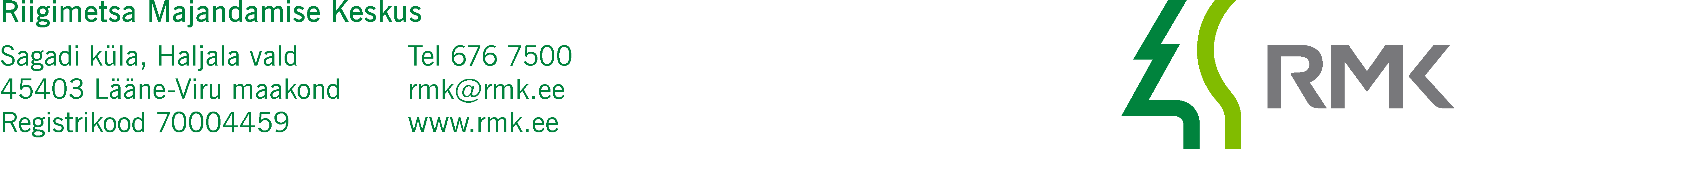

Hiiumaa Vallavalitsus Meie: kuupäev vastavalt digitaalallkirja
valitsus@hiiumaa.ee kuupäevale nr 3-1.1/2024/7481

Riigivara otsustuskorras tasuta võõrandamine
(Rehe ja Saarnaki välibaasi ning Hanikatsi välibaasi kinnisasjad)

Edastasite 28.11.2024 Kliimaministeeriumile Hiiumaa Vallavolikogu 21.11.2024 otsuse nr 215 „Eesti Vabariigi omandis olevate Rehe ja Saarnaki välibaasi ning Hanikatsi välibaasi kinnisasjade otsustuskorras tasuta võõrandamise taotlemine“. Kliimaministeerium saatis esitatud taotluse Riigimetsa Majandamise Keskusele (edaspidi RMK) menetlemiseks.

Tulenevalt RMK põhimääruse § 15 lg 2 punktist 10 saab RMK juhatus oma otsusega anda seisukoha riigivara valitsejale RMK valduses oleva vara võõrandamise otsustamiseks. Riigivara tasuta võõrandamise otsustamise pädevus on riigivara valitsejal – Kliimaministeeriumil. Edastame Teile RMK 11.12.2024 juhatuse otsuse nr 1-32/102 „Seisukoha andmine riigivara valitsejale RMK valduses oleva vara võõrandamise otsustamiseks“.

Vastavalt Keskkonnaministri 28.04.2010 määrusele nr 14 „Kliimaministeeriumi valitsemisel oleva kinnisvara kasutamiseks andmise ja võõrandamise kord“ § 6 lg 1 p 6 alusel selgitab kinnisvara võõrandamise ettevalmistamise korraldaja välja kinnisvara hariliku väärtuse riigivaraseaduse § 46 lg 2 sätestatud korras.

RVS § 46 lõike 1 punkti 1 järgi koostab võõrandatava kinnisasja hariliku väärtuse hindamisaruande vastava kutsetunnistusega hindaja ning sama lõike punkti 2 järgi teeb ta seda arvestades vara hindamise head tava. RMK on vastavad hinnangud tellinud Lahe Kinnisvara Hindamine OÜ-lt, kes on 01.07.2024 seisuga hinnanud kinnisasjade turuväärtused järgnevalt:
-Rehe 16 000 eurot;
-Saarnaki välibaas 31 000 eurot;
-Hanikatsi välibaas 21 000 eurot.

Tulenevalt keskkonnaministri 28.04.2010. a määruse nr 14 „Kliimaministeeriumi valitsemisel oleva kinnisvara kasutamiseks andmise ja võõrandamise kord“ § 6 lõikest 4 palume teatada kirjalikult, kas olete nõus kinnisasjadele määratud väärtusega.

Lugupidamisega

(allkirjastatud digitaalselt)

Karl Mänd
Kinnisvaraosakonna juhataja

Lisa: 1) RMK juhatuse 11.12.204 otsus nr 1-32/102 ;
2) Rehe kinnisasja eksperthinnang;
3) Saarnaki välibaasi kinnisasja eksperthinnang;
4) Hanikatsi välibaas kinnisasja eksperthinnang.

Ere Kaaristu
528 5345

